長崎市地域おこし協力隊活動報告会

日時 平成２５年１２月２４日（火）１５:３０～１７:００
場所 長崎県勤労福祉会館３階大会議室

次 第

１ 地域振興課長挨拶

２ 隊員紹介

３ 活動報告
（１）平井杏奈（琴海地区）

（２）田中秀樹（伊王島地区）

（３）島川浩二（高島地区）

（４）菅原洋樹（野母崎地区）

（５）小島健一（池島地区）

４ 質疑応答

５ 閉会

隊 員 紹 介
平井杏奈（26）
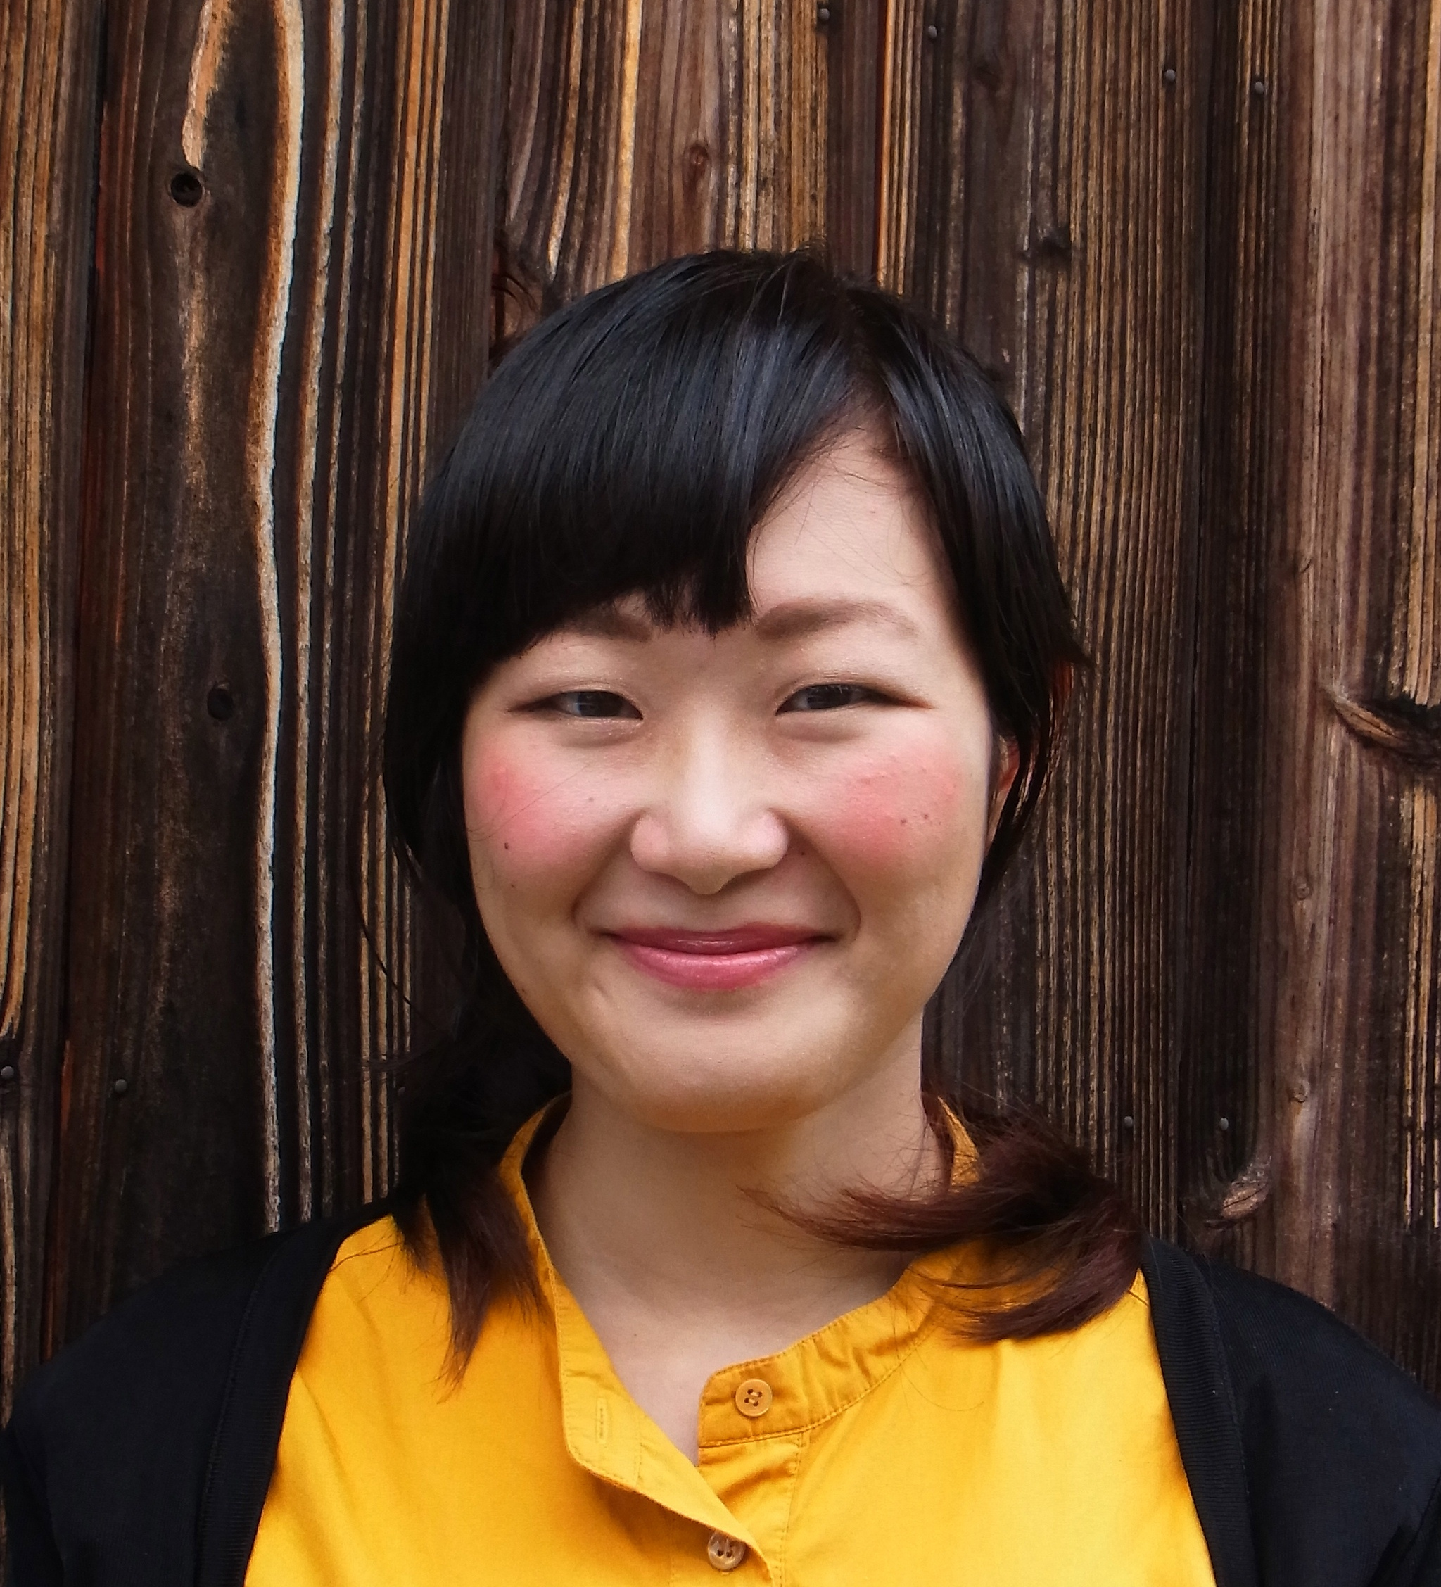
採 用／平成24年10月
活動地域／琴海地区
前住所・出身地／神奈川県川崎市・同左
主業務／情報発信サイトの構築、取材による地元情報の発信など
目 標／地域の魅力を再発見するための地元学プロジェクトを進めていきます。

田中秀樹（42）
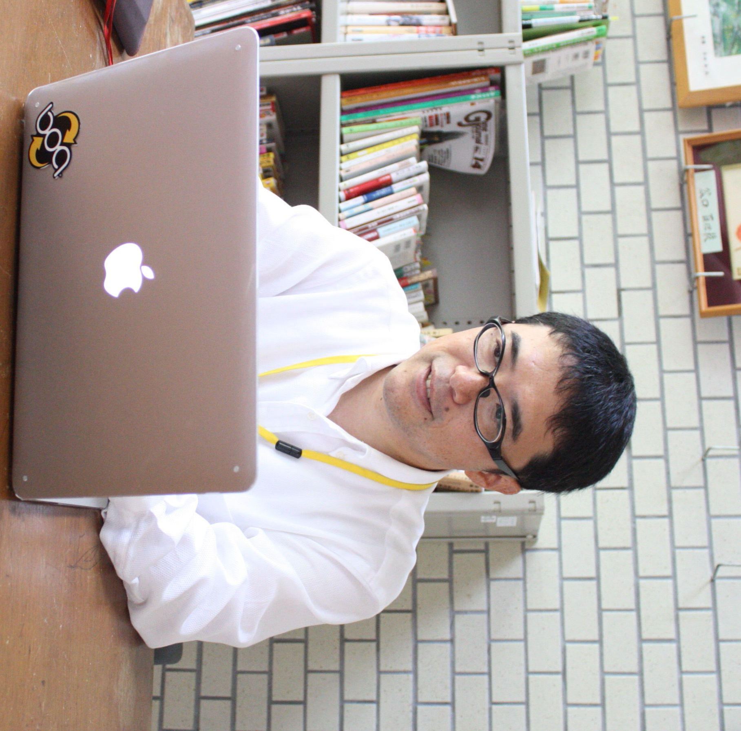
採 用／平成24年10月
活動地域／伊王島地区
前住所・出身地／東京都世田谷区・長崎市
主業務／地域活動団体の設立支援、スポーツ鬼ごっこの普及など
目 標／島が主体的に稼げる仕組み作りのお手伝いが出来ればと思います。

島川浩二（37）
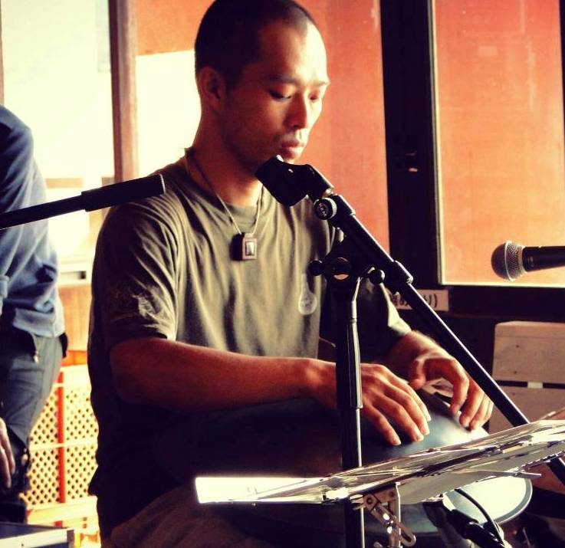
採 用／平成23年10月
活動地域／高島地区
前住所・出身地／東京都足立区・長崎市
主業務／交流イベントなどの企画・運営など
目 標／アーティストなど様々な方に、高島にゆかりを持って頂く機会を創ってい
きます。

菅原洋樹（33）
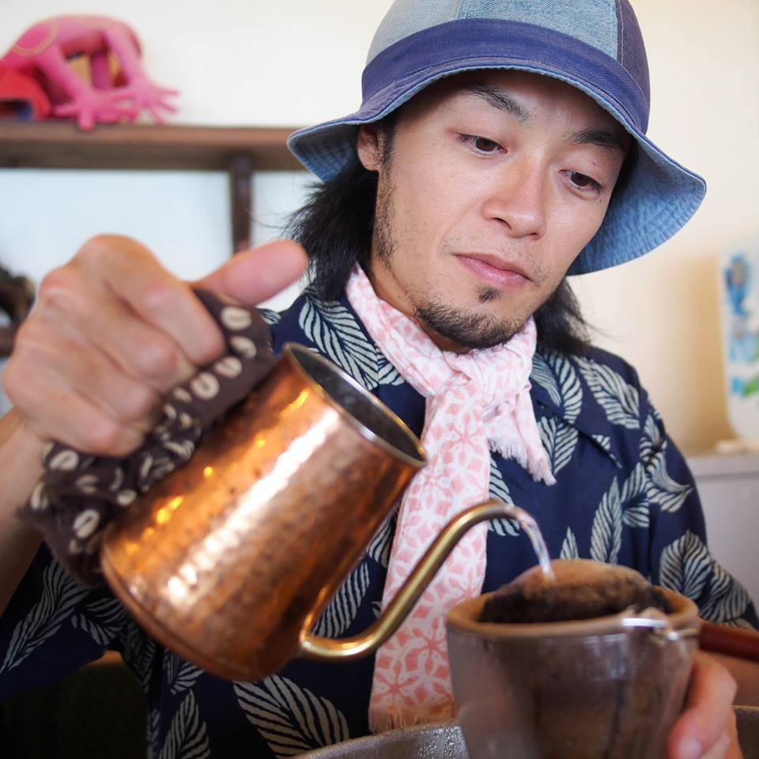
採 用／平成23年10月
活動地域／野母崎地区
前住所・出身地／東京都世田谷区・秋田県男鹿半島
主業務／コミュニティカフェリップルでのイベントなどの企画・運営など
目 標／浜辺、空き家、廃校などを活用した取り組みで、ネットワークづくりに励
みます。

小島健一（37）

採 用／平成23年10月
活動地域／池島地区
前住所・出身地／埼玉県春日部市・同左
主業務／交流イベントなどのコーディネート、資源発掘とＰＲ活動など
目 標／島内の情報を洗い出し、形に残すこと。口コミで広まるようにすることで
す。

